Образовательная область: художественно-эстетическое развитие (лепка)
Тема: «Пластилиновое лето»
Цель: формировать у детей интерес к лепке из пластилина

- Для создания пластилинового рисунка подготовь полотно из картона. Также возьми голубой и зеленый карандаши, они помогут создать фон.
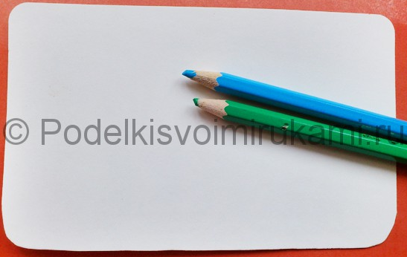
- Аккуратно, не слишком надавливая на карандаш, нанеси зеленые штрихи, создавая эскиз бугров, поросших травою. А верхнюю часть рисунка сделай голубой, при этом старайся усиливать нажим на карандаш, продвигаясь к верху.
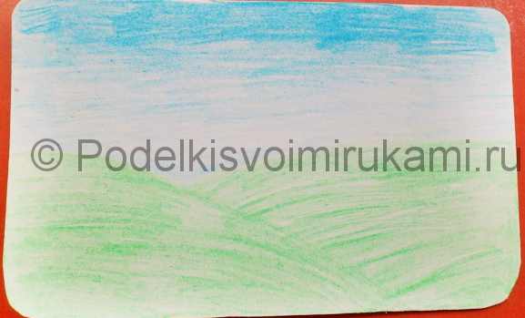

- Сразу позаботься о солнышке и облаках. Слепи белые лепешки, длинную желтую нить.
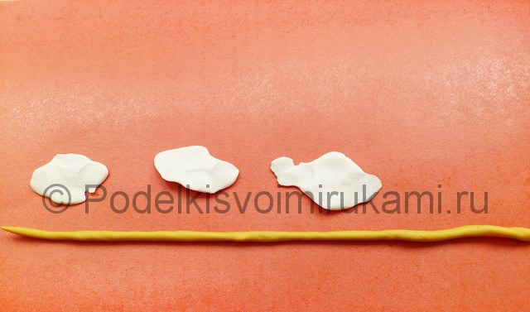
- Налепи облака на голубое небо, а из жгутиков сформируй яркое солнышко.
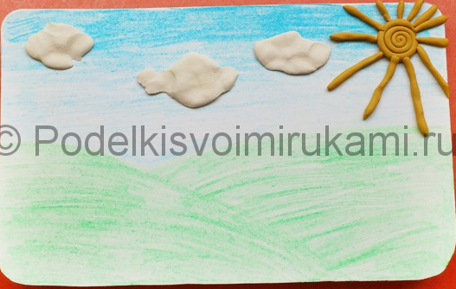
- Разомни зеленый пластилин в руках и создай сочную зелень. Для этого налепи множество мелких травинок.
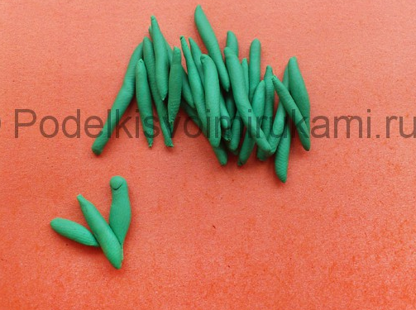

- Начинай крепить травинки к нижней части рисунка, располагая их вплотную друг к другу.
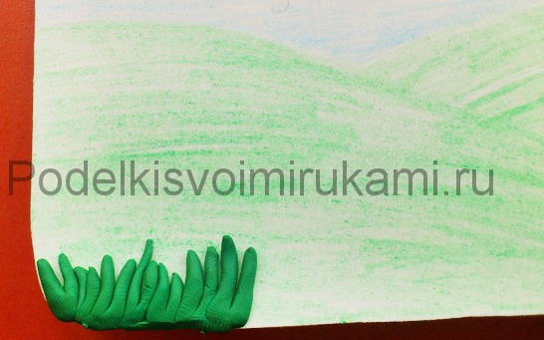
- Из коричневых жгутиков сделай ствол дерева.
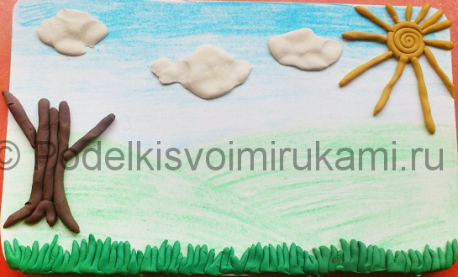
- На полянку прикрепи маленькие точки – одуванчики.
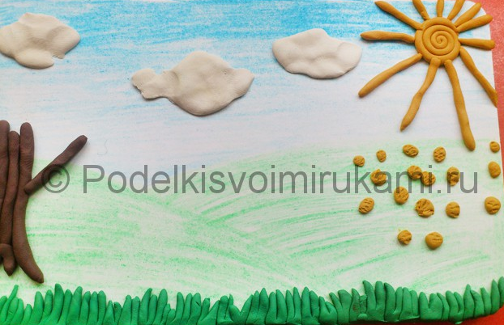
- Продолжая озеленять пейзаж, налепи листья на дерево густым слоем.
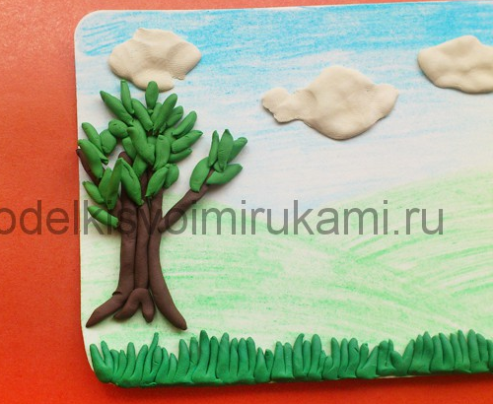
- Прояви всю свою фантазию. Наклей на рисунок еще больше цветочков, добавь бабочек, порхающих над ароматными цветами, и птичек, поднявшихся в небо.
